## 一、项目申报

注意：因系统是基于谷歌内核开发，如果大家在操作时，点击没有任何反应，请尽量使用谷歌浏览器、火狐浏览器，登录教务系统。

菜单位置:【大学生创新创业】—【项目申报】

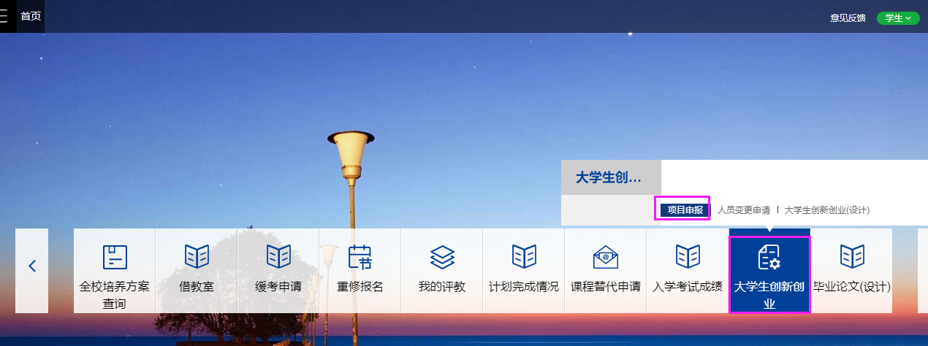

## 功能说明

1. 点击“项目申报”，页面展示如下：

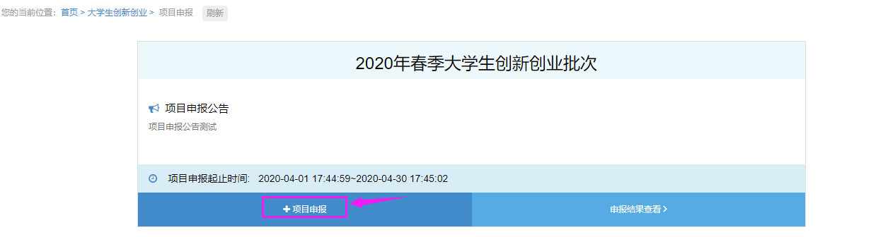

1. 点击“项目申报”按钮，界面跳转如下：

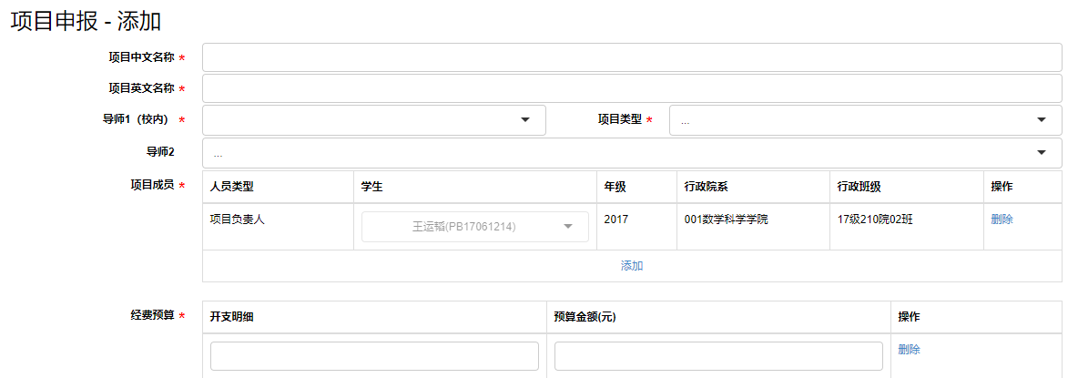

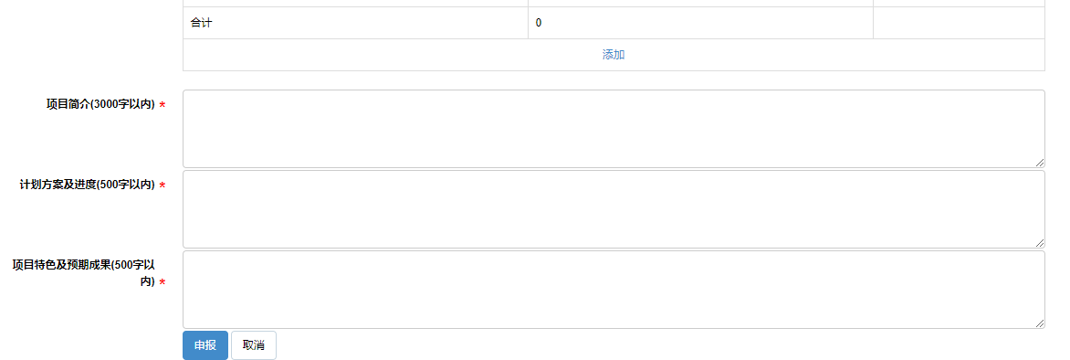

填报项目的中文名称、英文名称、导师信息（若项目类型选择创业实践项目，必须填报校外导师信息）、项目类型信息（其中）、经费预算、项目简介、计划方案及进度、项目特色及预期成果等字段，填报后点击申报按钮即可申报成功。

学生需要填报项目名称、项目英文名、项目类型、项目组员、经费预算、导师及项目简介、计划方案及进度等相关内容。

其中，导师1为校内导师，必填项，提供按姓名和工资号进行模糊查询。

导师2为非必填项，导师2选择校外导师，则需填写校外导师姓名、职称、单位、是否中科院、联系方式、邮箱等信息。但若项目类型选择创业实践项目，必须填报校外导师信息。

项目负责人不允许进行操作，项目组员添加人数需根据项目类型进行判断。其中创新研究项目成员总人数不超过3人，创业训练项目成员总人数不超过5人，创业实践项目成员总人数不超过8人。

项目申报相关信息填写完成后，点击“申报”即成功申报项目。申报后通知项目组员登录系统进行确认，系统会自动给项目组员发送短信和邮件。

1. 点击“申报结果查看”按钮，可以查看已申报的项目。



界面展示如下：



1. 点击“查看详情”按钮，可查看项目申报的详情。界面展示如下：

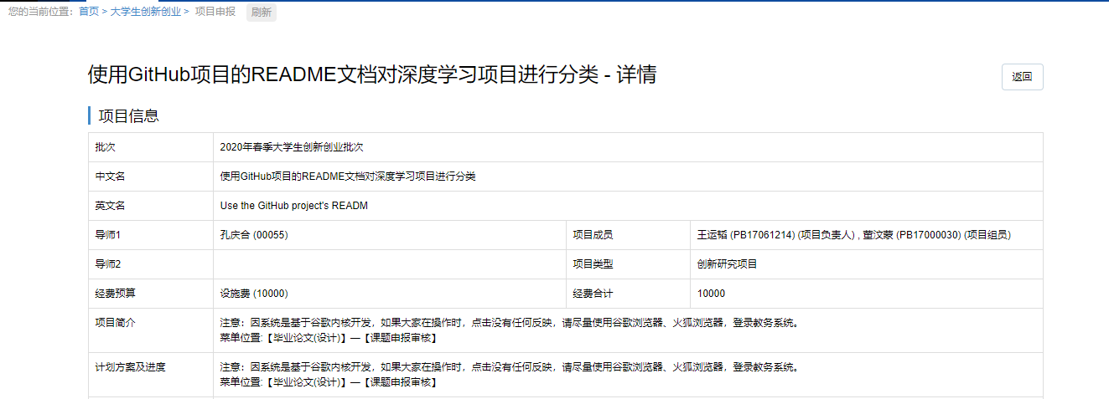

1. 点击“删除”按钮，可删除该条申报记录。
2. 点击“修改”按钮，即修改已申报的项目。若提交后不允许修改。
3. 当所有组员确认完成后，项目负责人点击“提交”按钮，即可提交项目待导师审核。项目组员未确认情况下不允许提交。提交后自动给导师发送短信和邮件提醒。
4. 导师审核通过后，可以打印开题申请表。

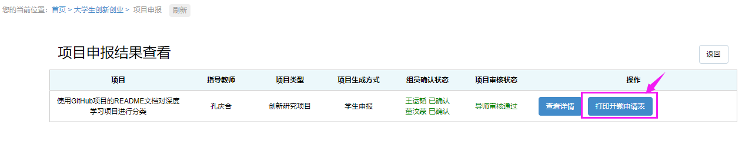

1. 对于导师撤回后学生进行修改，学生仅允许修改项目基本信息，不允许修改导师1和导师2姓名。
2. 对于项目组员进行确认操作。项目组员登录系统，点击“申报结果查看”按钮，可以查看已申报的项目，并且进行确认或拒绝操作。

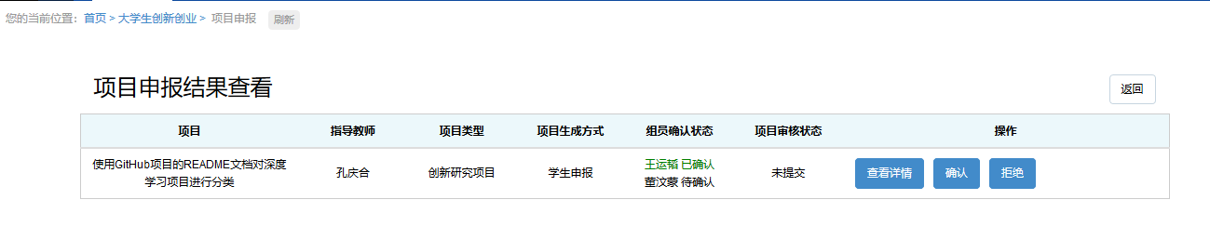

## 二、人员变更申请

菜单位置:【大学生创新创业】—【人员变更申请】

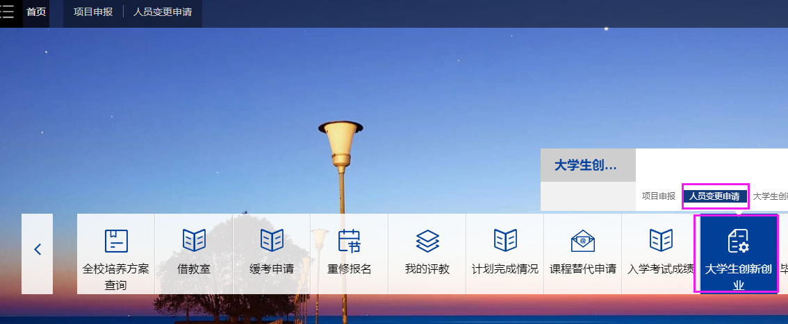

## 功能说明

1. 点击“人员变更申请”，页面展示如下：

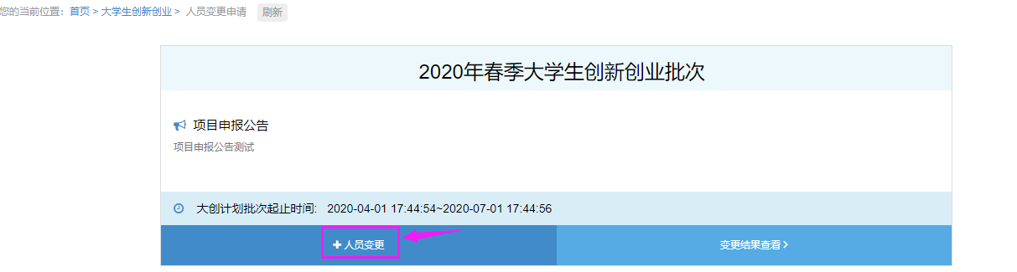

对于导师和项目成员进行变更，需要通过人员变更申请模块进行申请变更。

1. 点击“人员变更”按钮，界面弹框如下：

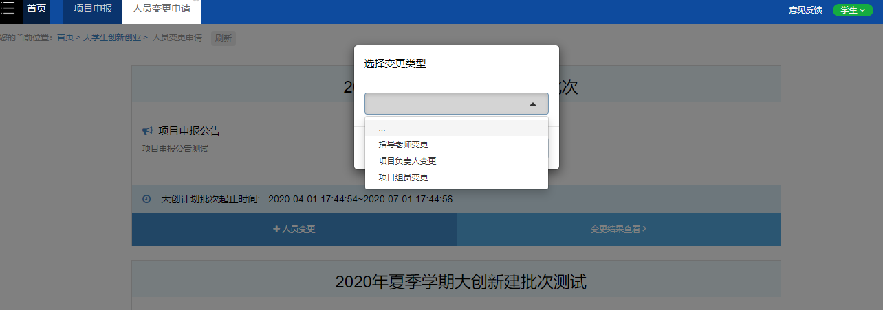

学生需要选择相应的变更类型。

* 选择指导老师变更后，界面展示如下：

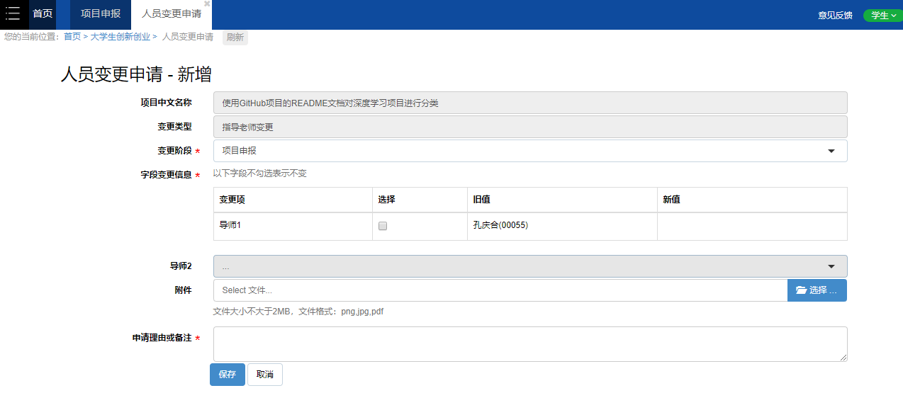

1. 变更阶段（分成课题申报、中期检查、结题答辩阶段）：根据当前所处提交项目阶段选择变更阶段。
2. 字段变更信息：

如果需要对导师1进行变更，直接勾选后在新值中输入导师姓名。

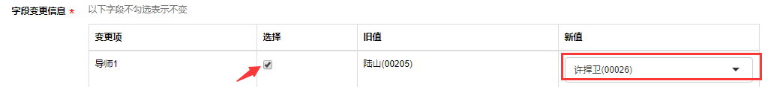

如果课题申报时填报了导师2（导师2为校内导师），需要进行变更的话，直接勾选导师2填入新值即可。

如果课题申报是填报了导师2（导师2为校外导师），需要对校外导师进行变更，可以勾选导师2姓名进行变更，再勾选校外导师其他信息进行变更填报即可。

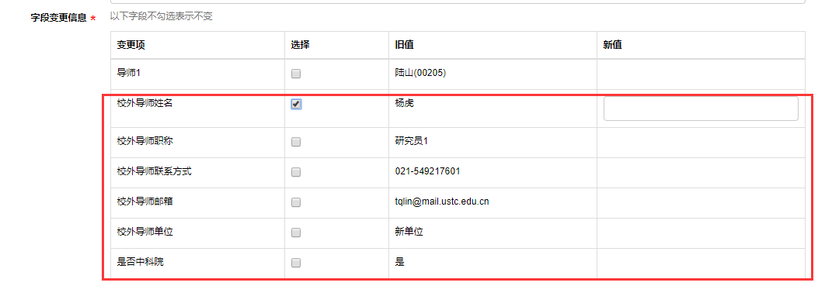

如果课题申报时未填报导师2信息，在中期检查时希望增加导师2信息，可以添加导师2信息即可。

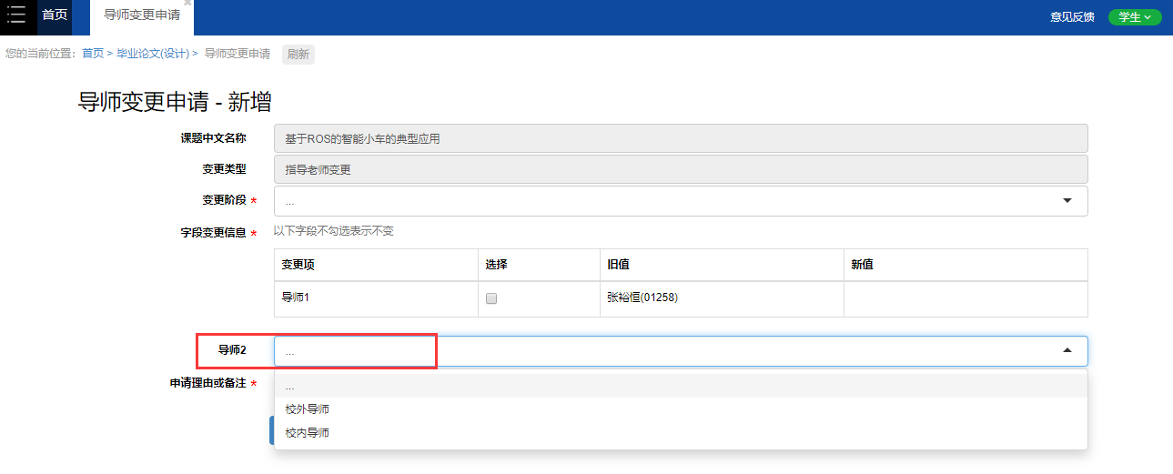

导师变更信息填报后，再填写申请理由或备注字段后，点击“保存”后，在“变更结果查看”中提交变更申请即可。

* 选择项目负责人变更后，界面展示如下：

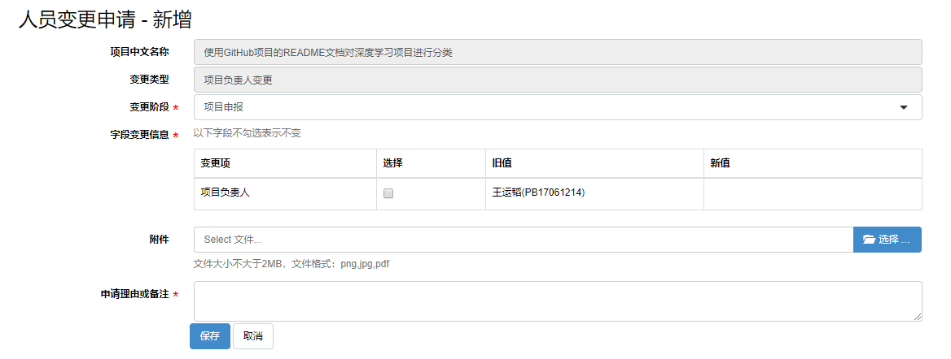

选择变更阶段、勾选项目负责人进行变更、填报申请理由点击保存。

注意：项目负责人变更只允许变更为原项目负责人所在院系下的学生。

* 选择项目组员变更后，界面展示如下：

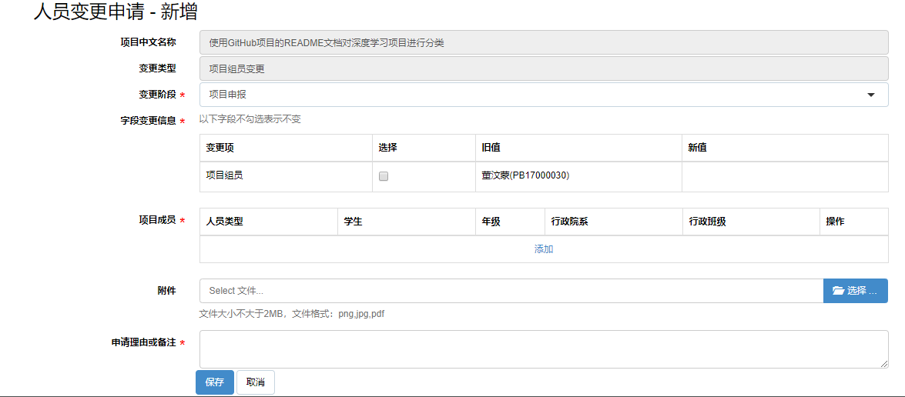

选择变更阶段、勾选项目组员进行变更，也可以新增项目组员。

1. 变更申请后，需在变更结果查看中进行提交，点击“变更结果查看”，页面展示如下：

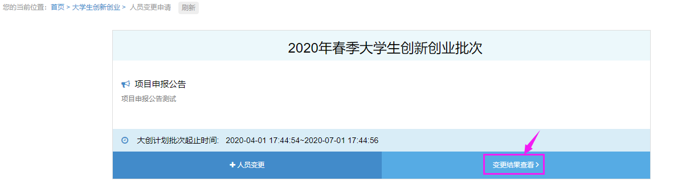



可以查看变更申请详情，可以进行修改、提交、删除等操作。

提交后，在导师未审核的情况下可以撤回修改重新提交。

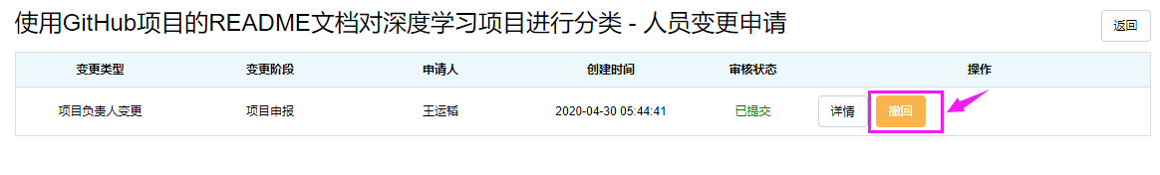

其中，指导老师变更申请后由院系直接审核；项目负责人和项目组员变更后需导师审核，导师审核后由院系进行审核。